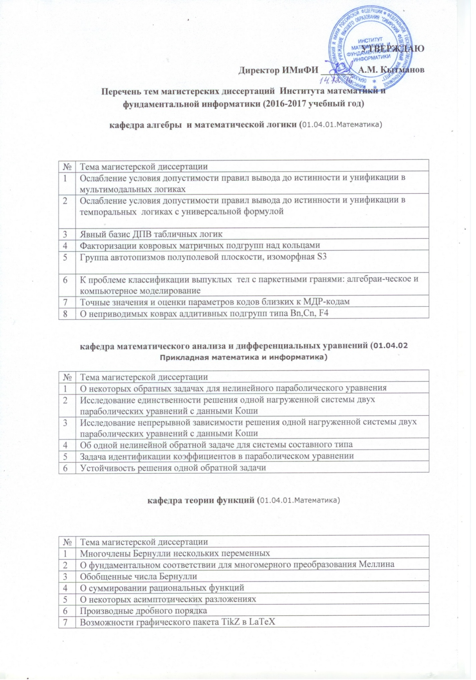

|  |  |
| --- | --- |
| 8 | Некоторые обобщения биномиальных коэффициентов |
| 9 | Сходимость интеграла Меллина-Барнса, представляющего решение общей системы алгебраических уравнений |

**базовая кафедра вычислительных и информационных систем (02.04.01 Математика. Компьютерные науки)**

|  |  |
| --- | --- |
| № | Тема магистерской диссертации |
| 1 | Моделирование потока воздуха в системах кондиционирования и вентиляции |
| 2 | Моделирование распространения СО2 в болотной местности |
| 3 | Табличные GL-логики |
| 4 | Реализация методов решения систем линейных уравнений с седловой точкой на сопроцессоре Xeon Phi |
| 5 | Графическое представление статистических данных |
| 6 | Диагностика решения математических задач на основе ментальных схем |
| 7 | Исследование методов нахождения закономерностей в статистических данных |
| 8 | Оценка надежности технических систем в условиях неполной информации |
| 9 | Геометрическая информатика в старших классах |
| 10 | Реализация управленческой отчетности по работе отделения санитарной авиации |
| 11 | Численное моделирование процесса ориентации двухуровневых молекул во внешнем поле |
| 12 | Параллельная реализация полулагранжевого метода для уравнения неразрывности |
| 13 | Разработка программных средств для исследования многомерных данных с помощью нелинейных методов главных компонент |
| 14 | Репетитор по математике на основе экспертных ментальных систем |
| 15 | Сравнение технологий программирования высокопроизводительных вычислительных систем Intel Xeon Phi и NVIDIA CUDA для задач вычислительной алгебры |
| 16 | Численное моделирование случайных процессов в условиях малых выборок |
| 17 | Численное решение обратной задачи для системы уравнений |
| 18 | Jackknife и Bootstrap  в восстановлении пропущенных данных |
| 19 | Исследование статистических свойств символьных последовательностей по наборам наикратчайших "потерянных" строк |
| 20 | Оптимальная маршрутизация в нестационарных дорожных сетях на основе ориентиров |
| 21 | Сет- регрессионный анализ зависимостей случайных событий |
| 22 | Система определения интернет-угроз на основе анализа журналов сетевых служб |
| 23 | Структурная декомпозиция графа и ее применение для решения задачи о клике в больших разреженных графах |

**базовая кафедра математического моделирования и процессов управления (01.04.02 Прикладная математика и информатика)**

|  |  |
| --- | --- |
| № | Тема магистерской диссертации |
| 1 | Решение линейных задач целочисленного программирования генетическими алгоритмами |
| 2 | Разработка и исследование модифицированных алгоритмов поиска ассоциативных правил |
| 3 | Разработка математического и графического обеспечения для визуализации разрывных решений в газодинамических расчетах |
| 4 | Линейная устойчивость точных решений уравнений конвекции, описывающих течения с испарением |
| 5 | Параметрические колебания стержней под действием периодической нагрузки |
| 6 | Разработка алгоритмического обеспечения для автоматизированной настройки базы нечетких правил |
| 7 | Решение нелинейных задач целочисленного программирования генетическими алгоритмами |
| 8 | Исследование гибридного эволюционного алгоритма решения задач глобальной поисковой оптимизации |
| 9 | Разработка методов тестирования компьютерных программ по моделированию движения людей |
| 10 | Об одной обратной начально-краевой задаче для параболического уравнения |
| 11 | Исследование эффективности само-адаптивных эволюционных алгоритмов оптимизации |
| 12 | Моделирование взаимодействия ионов и молекул воды с фуллереном С60 |
| 13 | Разработка и тестирование метода раз-рушения арочных эффектов в дискретно-непрерывной модели движения людей |
| 14 | Устойчивость упругой пластины обтекаемой потоком газа |
| 15 | Устойчивость двухслойного течения на наклонной плоскости |
| 16 | Математическое моделирование атмосферного электрического поля |
| 17 | Разработка алгоритмического обеспечения для автоматизированного формирования нейросетевых моделей |
| 18 | Расчет трехмерных композитных балок с применением двухсеточных конечных элементов |
| 19 | Сравнительный анализ систем аналитических вычислений REDUCE, MAPLE, MATHEMATICA, AXIOM, MAXIMA при построении асимптотических моделей |
| 20 | Исследование отдельных случаев «неработоспособности» гидродинамического уравнения Бернулли |
| 21 | Анализ композитных цилиндрических панелей на основе многосеточных конечных элементов |
| 22 | Математическое моделирование магнитофореза микрочастиц |
| 23 | Исследование подходов в решении задач со смешанными данными |